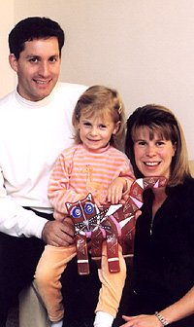

Jacqueline Rejman Avner

